Интеллектуалы-антикоммунисты оказались связаны с кругом Эпштейна
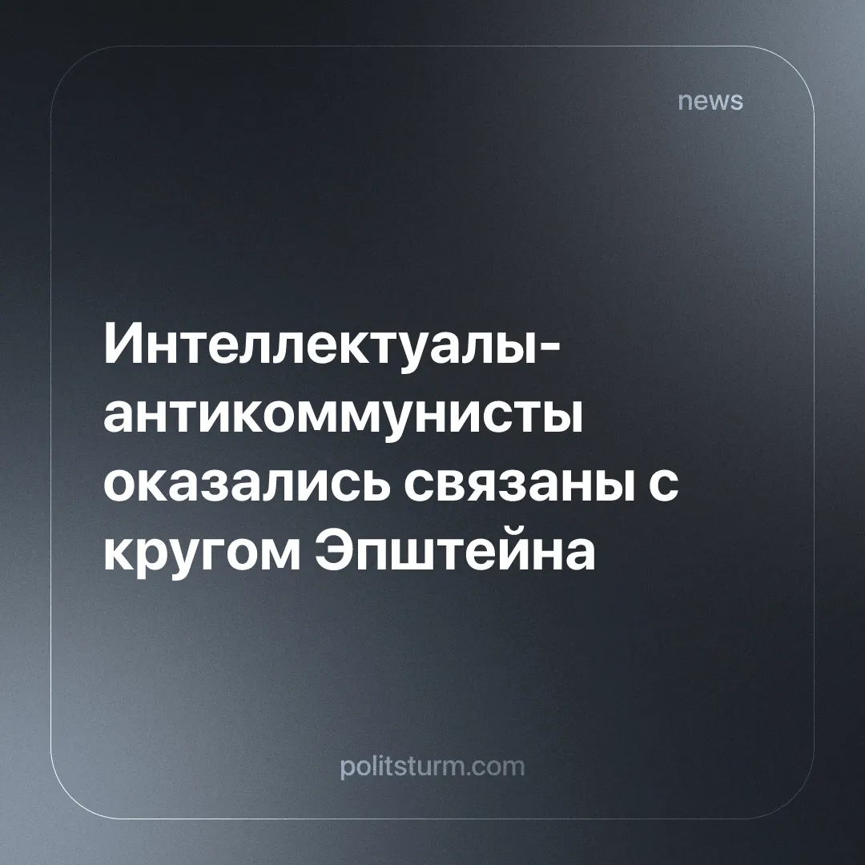

Оригинальная статья
2026-02-22
1 мин. на чтение

Связи Ноама Хомского и Саймона Монтефиоре с Эпштейном и его сообщницей были обнаружены в недавно обнародованных документах по его делу.
Детали. Ноам Хомский прямо упоминается в опубликованных письмах и финансовых документах. Записи подтверждают неоднократные встречи с Эпштейном после его осуждения в 2008 году за растление несовершеннолетней, а также обширную переписку. В одном из писем Хомский признался, что «действительно фантазировал о карибском острове».
► Файлы показывают, что в феврале 2019 года Эпштейн получил от Хомского совет по поводу негативного освещения в СМИ, включая сообщение с рекомендацией игнорировать «ужасное обращение» со стороны прессы и публики.
► Из документов следует, что Хомский поддерживал связи с элитными политическими фигурами, включая Стива Бэннона, ультраправого стратега Белого дома при Трампе. В ознакомительном письме он сообщил Бэннону, что «весьма разочарован тем, что разминулся с ним на днях... Нам есть что обсудить».
► Саймон Себаг-Монтефиоре не фигурирует в прямой переписке Эпштейна, но задокументирован в переписке с Гислейн Максвелл, сообщницей Эпштейна по торговле людьми. Переписка касается его работы о Сталине.
Контекст. Ноам Хомский, «либертарианский» социалист, анархист и лингвист, получил широкую известность благодаря книгам с критикой «власти» и роли СМИ в поддержке агрессивной внешней политики США, включая его работы «Кто правит миром?» и «Производство согласия».
► Несмотря на свой «радикальный» имидж, Хомский осуждает социалистические проекты, которые улучшили жизнь миллионов рабочих. Он рассматривает Октябрьскую революцию как «переворот», организованный через «оппортунистический авангардизм» Ленина, который якобы впоследствии стремился уничтожить «рабочий контроль».
► Саймон Себаг-Монтефиоре построил свою репутацию на финансируемых элитой антикоммунистических произведениях в жанре «популярной истории», таких как «Сталин: Двор красного монарха» и «Молодой Сталин». Они опираются на тенденциозные источники и спекулятивные нарративы, предпочитая персонализированные интриги серьезному историческому анализу. По иронии судьбы, именно Монтефиоре является главным защитником идеи предполагаемой связи Сталина с 13-летней девочкой, хотя никаких архивных доказательств этому не представлено.
► В настоящее время запущена в производство экранизация «Молодого Сталина» бюджетом $10 млн, соавтором сценария которой выступил Монтефиоре, что еще больше коммерциализирует его “сенсационную” поп-историю.

Оригинальная статья

